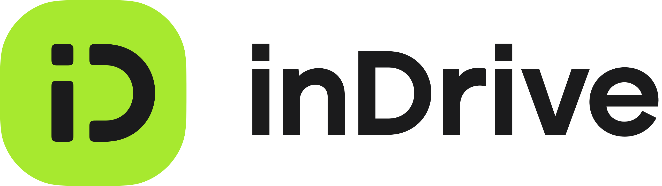

**Día de las Madres: de las nenis en redes sociales a las conductoras en plataformas digitales, la fuerza de las mamás crece en México**

* *Actualmente, las madres de familia han diversificado sus opciones para generar ingresos adicionales. Muchas de ellas han optado por conducir en plataformas de movilidad como inDrive, que presenta un aumento en ganancias del 23%.*

**Ciudad de México, México, a 10 de mayo de 2024 ―** En México, el Día de las Madres es una celebración muy popular y la fecha también se convierte en una oportunidad para reconocer el esfuerzo económico de las mamás, quienes recientemente han conectado con sus comunidades a través de la tecnología para encontrar alternativas para generar ingresos familiares.

De acuerdo con [datos](https://www.inegi.org.mx/contenidos/saladeprensa/aproposito/2023/EAP_10Mayo23.pdf) del Inegi, en México existen 38 millones de mujeres que son madres. En cuanto a madres que generan ingresos, 7 de cada 10 mujeres económicamente activas lo son. Y si bien aún existen muchos retos, las mujeres han conciliado los distintos aspectos de su vida para insertarse de mejor manera en el espacio público, según [revelan](https://conecta.tec.mx/es/noticias/nacional/educacion/cual-es-la-situacion-de-las-madres-que-trabajan-en-mexico) algunos especialistas en el tema, como la Dra. Luz María Velázquez, profesora del Tec del Monterrey.

“*Sin duda, el papel de las madres que generan ingresos es crucial. Hemos visto cómo se ha incrementado su número, en un contexto donde las mujeres se han abierto paso en los espacios económicos utilizando su creatividad, espíritu emprendedor y aprovechando las nuevas tecnologías. En nuestra aplicación, hemos sido testigos de un incremento de las ganancias de este grupo poblacional”,* explica **Paola Reyno Cano, gerente de Comunicación Corporativa de** [**inDrive**](https://indrive.com/es/home/)**,** la plataforma de movilidad y servicios urbanos.

Así, en el marco del Día de las Madres, estas son algunas claves que han sido determinantes en la toma de protagonismo de las mamás que generan ingresos:

**Las “nenis” y su espíritu innovador**

A partir de la pandemia, la palabra “neni” ocupó un lugar importante en el mundo digital y de los medios de comunicación. Este término hace referencia a las mujeres que usan las redes sociales para comprar y vender todo tipo de productos, como ropa, artículos de belleza y artesanías.

Un [estudio](https://www.dgcs.unam.mx/boletin/bdboletin/2021_228.html) de la UNAM reveló que las “nenis” generan ventas al día por aproximadamente 9.5 millones de pesos para unos 13 millones de hogares. En realidad, esta práctica de microemprendimiento es muy común en México, y ha sido un pilar de la economía familiar durante décadas, desde la venta por catálogo de ropa, zapatos o utensilios para el hogar, como los *tuppers,* hasta las “tandas” o cajas de ahorro. El Internet ha permitido que esta acción comunitaria se traslade al mundo digital, donde las mujeres han encontrado un mercado masivo.

**Ellas toman el volante de su destino económico**

Cada vez es más común que al pedir un viaje mediante plataformas de movilidad, la conductora sea una mujer. En el caso de inDrive, la plataforma ha creado un espacio inclusivo donde las mujeres pueden convertirse en conductoras y tomar el control de sus ingresos. Gracias a la flexibilidad de horarios y la posibilidad de negociar directamente el costo de cada viaje, todas las personas pueden equilibrar sus responsabilidades familiares con la generación de ingresos adicionales.

Esto no solo brinda independencia, sino también un sentido de empoderamiento al tener mayor control sobre su vida. México muestra una tasa de crecimiento considerable en los ingresos de las conductoras, con un incremento del 23%, lo que sugiere un entorno favorable para las conductoras que utilizan apps de movilidad.

En conclusión, las madres que generan ingresos avanzan con velocidad por el camino de la economía digital, al tiempo que diversifican sus opciones económicas, desde el microemprendimiento digital hasta asumir el rol de condductora en plataformas de movilidad.

-o0o-

**Acerca de** [**inDrive**](https://indrive.com/es/home/)

inDrive es una plataforma global de movilidad y servicios urbanos. La aplicación de inDrive ha sido descargada más de 200 millones de veces y fue la segunda app de movilidad más descargada en 2022 y 2023. Además de viajes, inDrive ofrece una extensa lista de servicios urbanos, incluyendo transporte ciudad a ciudad, fletes, servicios de asistencia y entregas. En 2023, inDrive lanzó New Ventures, su brazo de capital de riesgo y M&A. inDrive opera en 749 ciudades de 46 países alrededor del mundo. Motivada por su misión de desafiar la injusticia social, la compañía está comprometida en impactar positivamente la vida de mil millones de personas para 2030. inDrive persigue esta meta mediante sus operaciones de negocio, que apoyan a comunidades locales por medio de un modelo de precios justos, así como a través de las iniciativas de inVision, su división sin fines de lucro. Los programas de empoderamiento comunitario de inVision contribuyen al desarrollo en educación, deportes, artes, ciencias, igualdad de género y otras iniciativas prioritarias. Para más información visite [www.inDrive.com](https://indrive.com/es/home).

**Contacto para medios:**

**Eduardo Abud**

Communications Director - LATAM | inDrive

[eduardoa@indrive.com](mailto:eduardoa@indrive.com)

Michelle de la Torre

Ejecutiva de cuenta Sr.

[michelle.delatorre@another.co](mailto:Michelle.delatorre@another.co)